Vježba :  1. | Naziv vježbe:  SNIMANJE KARAKTERISTIKE POLUVODIČKE DIODE | Ime i prezime: | Razred: | Ocjena:

A. PRIPREMA ZA VJEŽBU

- Nacrtati i objasniti U-I karakteristiku poluvodičke diode za propusno i zaporno polariziran PN spoj,te naznačiti karakteristične veličine!

- Nacrtati serijski spoj diode i otpora priključkom na istosmjerni izvor, te zadati proizvoljne vrijednosti.Nacrtati karakteristiku poluvodičke diode u propusnom smjeru,te za zadane vrijednosti odrediti struju kroz sklop, radnu točku, te statički i dinamički otpor diode u radnoj točki.

- Objasniti ispitivanje ispravnosti poluvodičke diode univerzalnim instrumentom..

4. Nabrojiti neke vrste poluvodičkih dioda i ukratko objasniti njihova svojstva!

-1-
B. RAD U LABORATORIJU

I.ZADATAK: a) Ispitati ispravnost dioda s Ohmmetrom

b) Analizirati oznake priloženih dioda, te koristeći kataloge s tvorničkim podacima upoznati granične i optimalne karakteristične vrijednosti zadanih dioda.

II. ZADATAK: a) Snimiti U-I karakteristiku silicijske diode D₁, germanijske diode D₂ i LED diode D₃ prema električnoj blok-shemi:
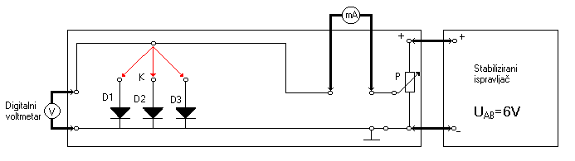

UPUTE ZA IZRADU II. ZADATKA:
1. Stabilizirani ispravljač priključiti na napon gradske mreže i podesiti napon ispravljača U_{AB}=6V.
2. Spojnim vodovima spojiti na maketu mjerne instrumente i stabilizirani ispravljač prema elektičnoj blok- shemi.
- Potenciometar P na maketi postaviti u početni položaj (okret u lijevo).
- Kratkospojnik K na maketi spojiti na diodu D₁.
- Pozvati nastavnika (laboranta) da pregleda ispravnost spajanja i odobri uključivanje makete na napon napajanja. Ako postoje neke nejasnoće oko mjerenja konzultirati se s nastavnikom!
- Uključiti mrežni prekidač na stabiliziranom ispravljaču te promjenjivim otpornikom P polaganim okretanjem u desno podesiti napone prema tablici 1. Očitati pripadne struje kroz diodu i dobivene rezultate unijeti u tablicu 1. U posljednjem mjerenju podesiti zadanu struju diode, a očitani prednapon na diodi unijeti u tablicu.
- Potenciometar na maketi postaviti u početni položaj, kratkospojnik K spojiti na germanijsku diodu D₂, te ponoviti radnje iz točke 6, a dobivene rezultate mjerenja unijeti u tablicu 2.
- Potenciometar na maketi postaviti u početni položaj, kratkospojnik K spojiti na svijetleću diodu D₃, te ponoviti radnje iz točke 6, a dobivene rezultate unijeti u tablicu 3. Vizualno provjeriti početak svijetljenja LED diode, a dobiveni prednapon upisati kao napon praga vođenja.

TABLICA1 -silicijska dioda
U_{D}(V) | 0,1 | 0,2 | 0,3 | 0,4 | 0,45 | 0,5 | 0,55 | 0,6 | 0,65 | 0,_
I_{D}(mA) |  |  |  |  |  |  |  |  |  | 5

TABLICA2 -germanijska dioda
U_{D}(V) | 0,1 | 0,15 | 0,2 | 0,25 | 0,3 | 0,35 | 0,4 | 0,45 | 0,5 | 0,_
I_{D}(mA) |  |  |  |  |  |  |  |  |  | 4

TABLICA3 -svijetleća dioda
U_{D}(V) | 0,8 | 1 | 1,2 | 1,4 | 1,5 | 1,6 | 1,7 | 1,8 | 1,_
I_{D}(mA) |  |  |  |  |  |  |  |  | 2

-2-

b) Dobivene rezultate u tablicama 1-3 prikazati grafički I_{D}=f (U_{D})
c) Na snimljenim U-I karakteristikama dioda definirati napon praga otvaranja U_{PO}

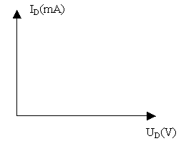

silicijeva dioda germanijeva dioda LED dioda

III.ZADATAK: Na snimljenim U-I karakteristikama dioda odabrati 6-10 radnih točaka, te u njima definirati statički i dinamički otpor dioda
Rezultate proračuna R_{D} i r_{D} unijeti u tablice 4,5,6.
Dobivene rezultate u tablicama 4-6 prikazati grafički R_{D}=f (I_{D}), r_{D}=f (I_{D})

TABLICA 4:
 | T1 | T2 | T3 | T4 | T5 | T6 | T7
R_{D} (Ω)
r_{D} (Ω)

TABLICA 5:
 | T1 | T2 | T3 | T4 | T5 | T6 | T7
R_{D} (Ω)
r_{D} (Ω)

TABLICA 6:
 | T1 | T2 | T3 | T4 | T5 | T6 | T7
R_{D} (Ω)
r_{D} (Ω)

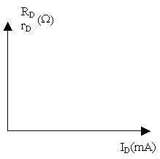

PITANJA I ZADACI:
- Usporediti i obrazložiti dobivene U-I karakteristike zadanih dioda.
- Što bi se trebalo promijeniti na maketi da bi se mogla snimiti karakteristika diode u zapornom sloju.
- Objasniti temperaturnu ovisnost U-I karakteristike diode.
- Analizirati i obrazložiti ovisnost R_{D} i r_{D} o položaju radne točke!
-3-

ODGOVORI NA PITANJA:

INSTRUMENTI I SREDSTVA ZA RAD:
- Maketa za snimanje karakteristike poluvodičke diode
- Stabilizirani ispravljač 0-15V
- Univerzalni instrument UNIMER 33
- Digitalni multimetar (koristi samo kao voltmetar!)
- Spojni vodovi – 6 komada
-4-

